Двумерная математическая модель жидкости водоема с учетом наличии на поверхности ледяной пластины
Кандалфт Хекмат
Таганрогский технологический институт Южного федерального университета
Введение. В данной работе рассматривается численная модель движения в двумерных (в вертикальной плоскости) водоемах. Математическая модель основана на уравнениях Навье-Стоксавприближениях. Для построения численного алгоритма применяются метод расщепления по физическим процессам.
1. Постановка задачи. Рассматривается задача волновой динамики жидкости. Исходными уравнениями являются:
– уравнение Навье-Стокса:
; (1)
. (2)
– уравнение неразрывности:
(3)
Уравнения (1) – (3) рассматриваются при следующих граничных условиях, где для разных границ данной области жидкости отдельные условия
– на дне водоема:
(4)
– на свободной поверхности жидкости:
, ; (5)
– на поверхности жидкости, покрытой ледяной пластиной:
, ,
,
– на входе задается поток от источника:
– на выходе:
, ; ,$V\left(x,y,z,t\right)=\tilde{V}$
– начальные условия: при моменте $t=0$выполняются следующие условия:
$P=ρ\text{gh}$, $u=0$,$v=0$,
где – вектор скорости движения водной среды, $P$ – давление, $μ$ – коэффициент турбулентного обмена по горизонтальному направлению,$η$– коэффициент турбулентного обмена по вертикальному направлению, $g$ – ускорение свободного падения, $ρ$– плотность жидкости, $τ_{x}$ – составляющая тангенциального напряжения (закон Ван-Дорна), $ρ_{s}$ – плотность суспензии(взвеси). Система координат выбрана таким образом, что ось $\text{Ox}$совмещена с дном водоема и направлена в сторону ледовой пластины, ось – вертикально вверх.
Имеются разные временные слои два реальных при, и один промежуточный слой при соответственно можно обозначить, , , .
Расщепляя уравнения (1), (2), по физическим процессам, получим:
, (6)
, (7)
$\frac{\hat{u}−\tilde{u}}{h_{t}}=\frac{−P_{x}^{'}}{ρ}$,$\frac{\hat{v}−\tilde{v}}{h_{t}}=\frac{−P_{y}^{'}}{ρ}$, (8)
После дифференцирование по $x$и $y$ уравнения (18), (18), (20) примут вид:
$\frac{{\left(\hat{u}\right)}_{x^{′}}−{\left(\tilde{u}\right)}_{x^{′}}}{h_{t}}=\frac{−P_{\text{xx}}^{''}}{ρ}$, $\frac{{\left(\hat{v}\right)}_{y^{′}}−{\left(\tilde{v}\right)}_{y^{′}}}{h_{t}}=\frac{−P_{\text{yy}}^{''}}{ρ}$, (9)
Суммируя уравнения (9), учитывая уравнение неразрывности (3)получим уравнение:
(10)
Расчет задач гидродинамики по данному методу осуществляется в три этапа. На первом этапе считается поле скоростей. На втором этапе рассчитывается давление. На третьем этапе уточняется поле скоростей по давлению.
Для аппроксимации задачи применяется интегро-интерполяционный метод, по области$Ω$: $x∈\left[\left(i−1/2\right)h_{x},\left(i+1/2\right)h_{x}\right]$, $y∈\left[\left(j−1/2\right)h_{y},\left(j+1/2\right)h_{y}\right]$:
Уравнение (11) и (12) представляет собой конечно-разностную схему для уравнения (6) и (7).
(11)
аналогично:
(12)
.
Для аппроксимации операторов диффузии и конвекции по временной переменной будем использовать схемы с весами $\left(σ=0\text{.}5\right)$.
Также проинтегрируем уравнение (10) по области $Ω$: $x∈\left[\left(i−1/2\right)h_{x},\left(i−1/2\right)h_{x}\right]$, $y∈\left[\left(j−1/2\right)h_{y},\left(j−1/2\right)h_{y}\right]$:
. (13)
Тогда уравнение запишется в виде:
. (14)
Проинтегрируем уравнение (9) по области $Ω$: $x∈\left[\left(i−1/2\right)h_{x},\left(i−1/2\right)h_{x}\right]$, $y∈\left[\left(j−1/2\right)h_{y},\left(j−1/2\right)h_{y}\right]$:
,,. (15)
. (16)
Аналогично можно записать конечно-разностную схему для уравнения:
, (17).
Дискретная конечно-объемная модель волновой гидродинамики. Расчетные ячейки представляют собой прямоугольники, они могут быть заполненными, частично заполненными или пустыми. Центры ячеек и узлы разнесены на$h_{x}/2$, и $h_{y}/2$ по координатам $x$и $y$соответственно. Обозначим через заполненность ячейки . Поле скоростей и давление рассчитываются в вершинах ячейки. Вершинами ячейки являются узлы , , , .
Степень заполненности ячейки определяется давлением столба жидкости внутри данной ячейки. Если среднее давление в узлах, которые относятся к вершинам рассматриваемой ячейки, больше давления столба жидкости внутри ячейки, то ячейка считается заполненной полностью $\left(o_{i,j,k}=1\right)$. В общем случае заполненность ячейки можно вычислить по следующей формуле:
(18)
где – функция Хевисайда.
В окрестности узла лежат ячейки , , , .
Введутся коэффициенты $q_{0}$, $q_{1}$, $q_{2}$, $q_{3}$, $q_{4}$, описывающие заполненность областей, находящихся в окрестности ячейки. Значение $q_{0}$, характеризует заполненность всей области
Заполненные части областей $Ω_{m}$ будем называть $D_{m}$, где . В соответствии с этим коэффициенты $q_{m}$ можно вычислить по формулам:
${\left(q_{m}\right)}_{i,j,k}=\frac{S_{D_{m}}}{S_{Ω_{m}}}$,
а уравнение (11) примет вид:
Также уравнение (12):
. (19)

Далее представляется следующие сеточные уравнения:
– для составляющей вектора скорости $u_{i,j,k}$:
, (20)
– для составляющей вектора скорости $v_{i,j,k}$:
; (21)
– сеточными уравнениями для расчета поля давления:
; (22)
– уравнениями для уточнения поля скоростей по давлению:
, (23)
, (24)
где параметр $m_{1}$, $m_{2}$:. «маски» граничных условий.
Таким образом, построена конечно-объемная модель задачи волновой гидродинамики, представленная уравнениями (20) – (25).
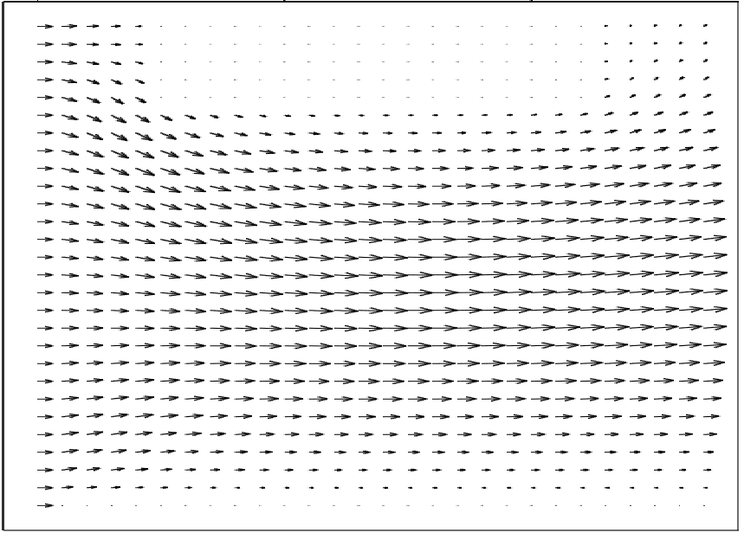
Рис.1. Поле вектора скоростей жидкости
Результаты численных экспериментов расчета движения водной среды, частично покрытой ледяной пластиной представлены на рис. 1, где изображена динамика набегающего к пластине потока воды.
Полученная модель, проектируемая для расчетной области с заданными численными значениями, являющимися размером сетки с шагами по оси x и y соответствующимиh_{x}, h_{y}.
Заключение. Разработана двумерная математическая модель для расчета полей скоростей; приведено описание программной реализации математической модели для расчета полей скоростей водной среды; выполнен численный эксперимент, построена картина потока воды водоема при наличии ледового покрытиявпериодов времени, которые согласуются с реальным физическим процессом.

Литература
1. Самарский А.А., Михайлов А.П. Математическое моделирование: Идеи. Методы. Примеры. М.: Физматлит, 2001. 320 с.
2. Стокер, Дж. Дж. Волны на воде. Пер. с англ. – М. : Иностр. литер., 1959. 618 с.

